全面推进基层组织党建工作
与生产经营深度融合（方法与实践篇）

【课程背景】
习近平总书记鲜明指出：坚持党的领导、加强党的建设是国有企业的“根”和“魂”，是我国国有企业的光荣传统和独特优势。
新时代加强企业党的建设，必须坚持服务生产经营不偏离，把提高企业效益、增强企业竞争实力、实现国有资产保值增值，作为党组织工作的出发点和落脚点，充分发挥企业党委领导作用、基层党支部战斗堡垒作用和党员先锋模范作用，把准企业改革发展的正确方向，建强企业领导班子和职工队伍、凝聚职工群众、推动各项任务落实，用企业改革发展成果检验党组织的工作和战斗力。
如何在新时代围绕生产经营发力、切实做到党建经营深度融合，解决党建经营“两张皮”，成为各级党组织迫切解决的时代课题。
【课程目标】
→ 学习习近平总书记关于党建工作与生产经营深度融合的重要论述
→ 把握党建经营深度融合的切入点和着力点
→ 掌握党建经营深度融合的工作方法
【课程对象】 企业党群管理部门，内设机构中的基层党委书记，党支部书记
【课程时间】 6课时
【五步法学习方式】课前思考+理论讲授+案例剖析+课程总结+实践辅导
【课程大纲】
一、基层党组织抓好深度融合的重要性和必要性
- 作为党务干部、基层党组织书记，党的初心和使命在自己身上的具体化是什么？
- 在习近平总书记关于新时代国有企业党的建设的重要思想中，有哪些相关论述？
- 企业基层党组织的职责任务是什么？
- 延伸阅读：企业党委发挥领导作用的总体要求和具体内容？怎样理解企业党委依照规定讨论和决定企业重大事项？
- 延伸阅读：党委在在重大问题决策中决定权、把关权具体包括哪些内容？
- 反向思考：怎样理解《中国共产党支部工作条例（试行）》《中国共产党国有企业基层组织工作条例（试行）》对基层党组织职责任务的描述
二、如何夯实深度融合的思想根基
- 如何坚持用党的创新理论武装党员干部职工？
- 从习近平总书记关于新时代国有企业党的建设的重要思想中汲取智慧和方法
- 从习近平总书记最新讲话精神中汲取智慧和方法
- 如何把握建立健全习近平新时代中国特色社会主义思想教育培训长效机制？
三、如何建强深度融合的战斗堡垒
- 基层党建“三基建设”的薄弱环节
- 关于“三基建设”的具体要求
- 不断提升标准化党支部建设水平
- “六个标准”指的是什么？
- 对党支部书记有何要求？
- 如何推进党支部标准化、规范化建设，建立党支部工作经常性督查指导机制？
四、如何把握深度融合的切入点着力点
- 深度融合的切入点在哪里？
- 领导关注点
- 员工需求点
- 企业痛点
- 未来发展趋势
- 深度融合的着力点在哪里？
- 如何创新方式方法提升深度融合的效果
- 是什么成为了我们的思维桎梏
- 有哪些企业经营的方法可以用到党建中？
- 有哪些企业党建的方法可以影响生产经营？
- 如何利用“三会一课”促进经营？
- 如何把握做好思想政治工作的定位重点和难点？
- 用创新的思维指导工作
- 跨界
- 头脑风暴法
- 脑力激荡法
- 创新创意十二诀
六、他山之玉——企业基层党建经营深度融合案例分享

洪涛 老师

- 某中央企业管理专家
- 北京交通大学工商管理硕士
- 高级工程师 高级政工师
- 国家一级人力资源师
- 2009年全国企业职工教育培训先进单位团队带头人
- 2010年中国职工教育与职业培训协会优秀科研成果一等奖获得者
- 2014年中国职工教育与职业培训协会职工教育类论文一等奖获得者
- 洪涛老师曾任某大型国有企业车间现场工艺师、厂长秘书、总装配车间副主任、人力资源部总支书记兼培训中心主任、企业文化部长，现在某中央企业总部从事管理工作，30年企业实践经验，担任多年领导工作，专注于管理者领导力提升、企业领军人才体系建设。
【主要奖项】：
- 1994，铁道部优秀QC攻关成果二等奖（成员，执笔人）
- 1998，铁道部优秀管理成果一等奖（成员，执行人）
- 2004，国资委中央企业优秀调研报告（成员，执笔人）
- 2008，国家管理创新成果一等奖（成员）
- 2009，国家职工教育与职业培训先进单位（主要负责人）
- 2010，中国职工教育与职业培训协会优秀科研成果一等奖（主创）
- 2010，中国职工教育与职业培训协会优秀科研成果二等奖（合创）
- 2010，国家管理创新成果二等奖（成员）
- 2014，中国职工教育与职业培训协会职工教育类论文一等奖（合创）

【授课风格】：
多年的实战经验与深厚的理论基础相结合，立足实用，结合企业实际，引用大量实际案例，条理清晰，系统严谨，视野开阔，哲理深刻，深入浅出，引人思考，激情幽默，雅俗共鸣，使学员轻松学以致用，可实际操作性强，与学员的互动式教学风格备受好评。

【中高层管理者经典系列课程】：
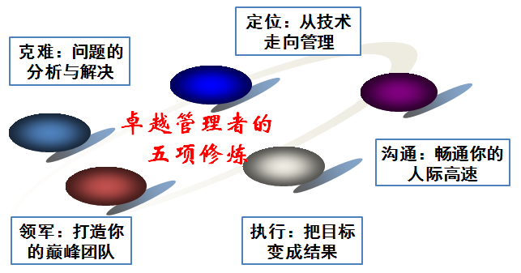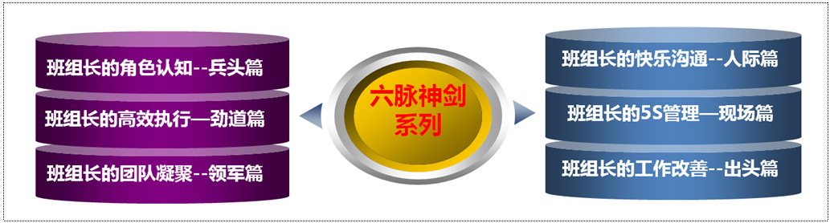

【中高层管理者经典单项课程】：
- 《从技术走向管理》
- 《这样执行才有效》
- 《打造你的巅峰团队》
- 《目标管理与计划落实》
- 《教练式激励与辅导》
- 《畅通沟通高速路》
- 《基于创新的问题分析与解决》
- 《班组管理的六脉神剑》

【部分公开课服务客户】：
- 《卓越经理的五项修炼》——定位、修身、领军、沟通、执行五篇
- 主办机构：香港北大光华商学院、天睿咨询
- 共举办4期，每期5天，每讲1天
- 主要参加企业：伊利乳业、陆凯科技、宝珠家居、旭阳化工、开元机器、中润化工、天柱钢铁、盛丰钢铁、河北中钢、河北泰钢、德生防水、惠达陶瓷、 隆达陶瓷、 华丽陶瓷、智能电子、煤研院、开元机器、冀东电气
- 《企业联合商学院系列课程》
- 主办机构：山东临沂人才金港、湖北十堰云享文化，共举办4期，每期12天，主讲其中4门课程
- 主要参加企业：山东涑工、百胜、银光钰源、银光科技、科威、天神、康华、隆泰源等
【部分同类课程内训服务客户】：
- 央企国企类：中国银行（卓越经理的五项修炼1期）、中海油（班组长6期、团队建设1期）、国航大学（班组长1期、基于创新的问题分析与解决1期）、中国华电（班组长1期）、中交天航（公文写作2期、时间管理2期、做最优秀的人才培养师1期、最实战的商务政务礼仪2期）、中核（管理者的五项修炼1期）、中航科工（班组长1期）、华北电力设计院（管理者的工匠精神塑造1期）、民生保险（管理沟通1期）、中国人保（管理者素质提升1期、问题分析与解决1期）、华北设计院（职业化1期、沟通与演讲1期、从技术走向管理1期）、天津津能（高效沟通1期、公文写作1期）、京东方（这样执行才有效1期）、中交建一航院（新员工3期、团队建设1期）、中航沈飞（目标管理1期、班组长2期）、中航天津机电（管理技能提升1期）、冀东水泥（班组长2期、团队建设与高效执行2期）、三友股份（高效团队建设1期、班组长7期、TTT2期）、沧州大化（执行力1期、班组长1期）、玉渊潭物业（问题分析与解决1期）、北京正阳恒瑞（这样执行才有效1期）、湖南天劲（目标管理与计划落实12期）、云南来思尔（任务分配与授权1期）、、云铝股份（班组长1期）、云南铁通（班组长2期）
- 民企外企类：立邦涂料（班组长1期）、清华同方川崎（班组长1期）、云南嘉华（班组长1期）、荣盛地产（从技术走向管理1期、团队建设1期）、华通线缆（管理者技能提升12期）、陆凯科技（执行力1期）、宏基实业（团队建设1期、管理者技能1期）、合亿集团（团队建设1期、执行力1期、职业化1期）、查尔斯沃斯（班组长1期、从技术走向管理1期）、金太阳机械（从技术走向管理1期、现场5S1期）、龙润机械（管理技能提升3期、职业化1期）、华达实业（管理技能提升5期）、森普装备（高效沟通1期、职业化1期、管理技能提升1期、现场5S1期）、中良机械（从技术走向管理1期）、冀雅电子（团队建设1期、班组长1期）、浙江德宏（班组长2期、现场5S1期）、银光钰源（管理角色认知1期、目标管理与计划落实1期、班组长5期）、华骏特钢（非人的人1期、职业化1期）、永和冶金（质量意识1期、团队建设1期）、盛泰集团（团队建设1期）、嘉园地产（团队建设1期、时间管理1期）、南湖高尔夫（新员工1期、员工激励与辅导1期）、鸿丰建设（团队建设与高效执行2期）、宏基实业（团队建设 1期、领导力1期）、顶峰热电（团队建设3期、沟通3期）、华丽陶瓷（班组长1期） 、华城水泥（班组长1期）、河北中钢（班组长1期）、河北泰钢（班组长1期、商务礼仪1期）、新利达管业（班组长1期）、友发钢管（班组长1期）、隆鑫钢铁（生产主管技能提升 2期）、蒙牛乳业（班组长3期）、宝利沥青（班组长1期、现场5S1期）

联系方式：中企联企业培训网
咨询电话：010-62885261 传真：010-62885218
联 系 人：潘宏利 13051501222
电子邮箱：phL568@163.com
网 址：www.zqLpx.com

